

SSA

Organizacija Evropskog Prvenstva u košarci

Mentor: Studenti:

Saša Stamenović Kostić Matej 009/2021

Stanković Ognjen 042/2021

Stepanović Ognjen 003/2021

Kragujevac, 2022.

SISTEM: EP u Košarci SSA: ROOT

ANALITIČAR: DATUM: 15.11.2022

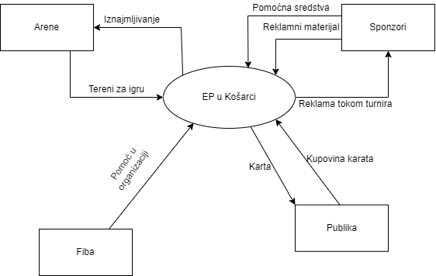

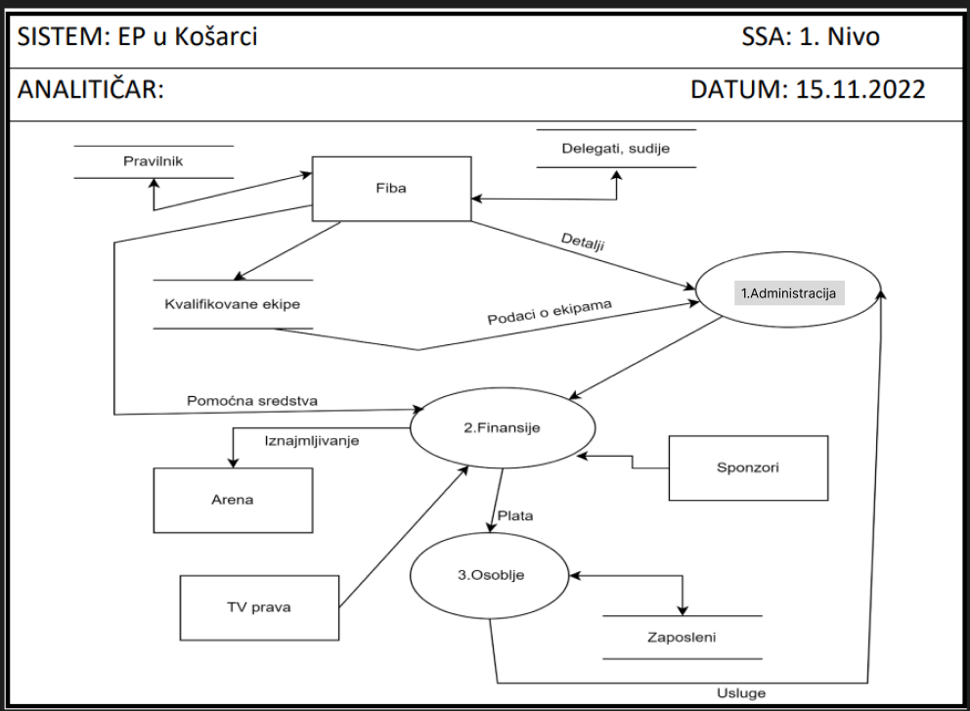

SISTEM: EP u Košarci SSA: 2. Nivo

ANALITIČAR: DATUM: 15.11.2022

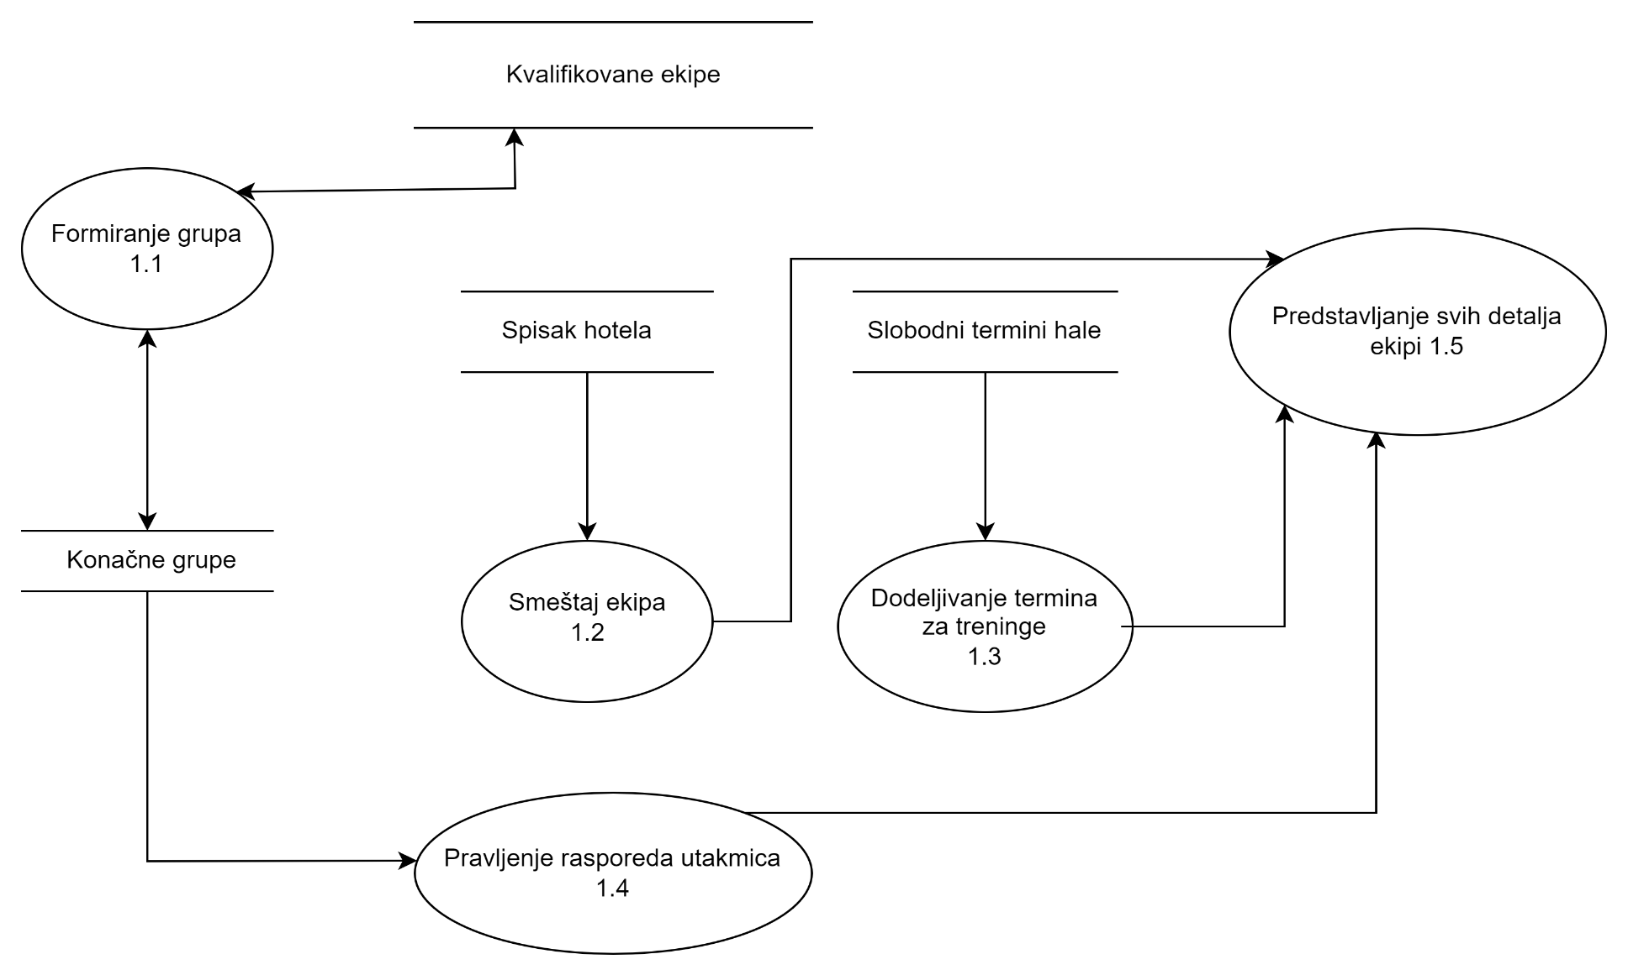  
  
  
  
  
  
  
  
  
  
  
  
  
  
  
  
Dekompozicija organizatora